ALBUM DI FAMIGLIA

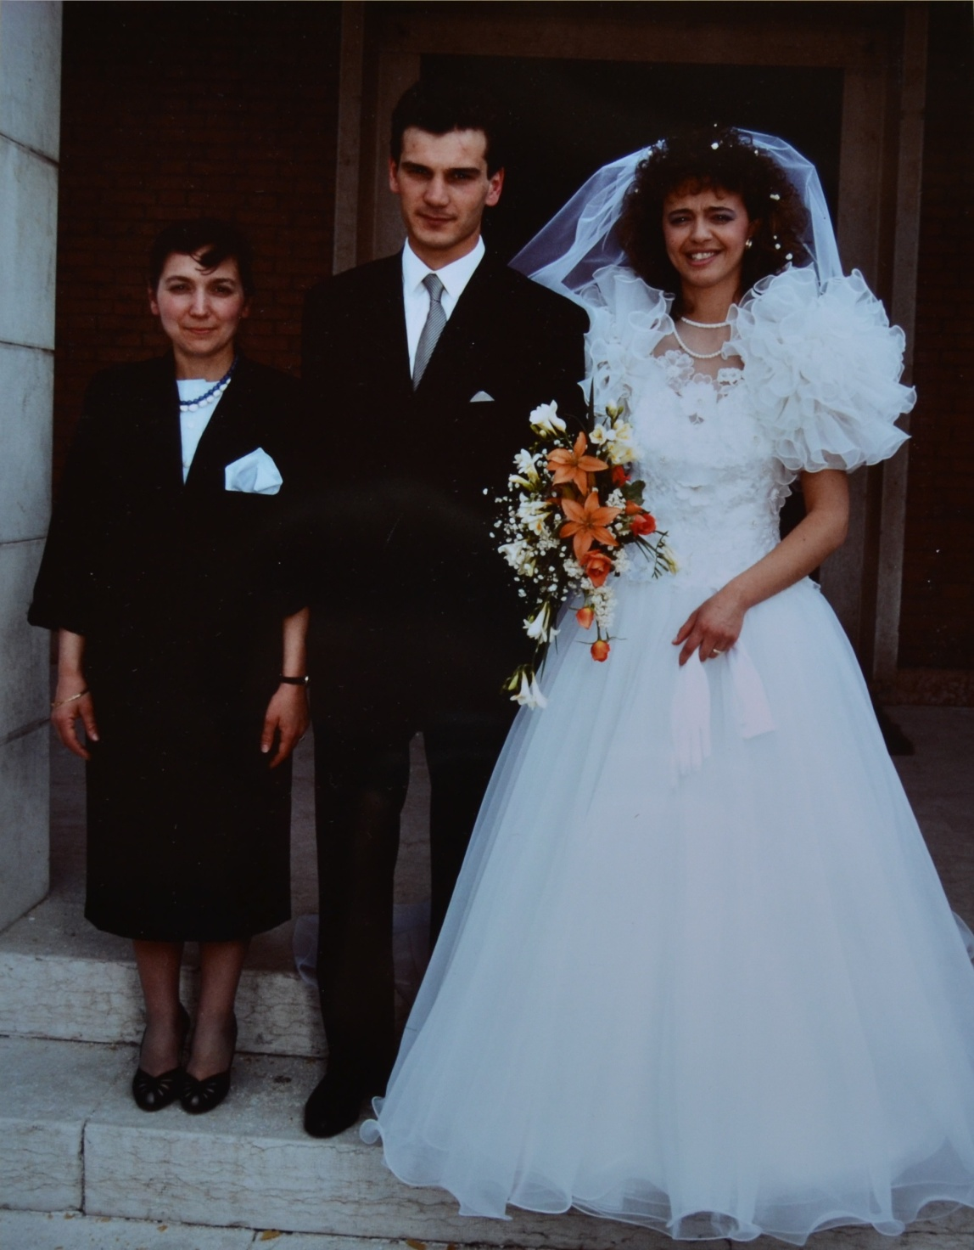

Gli sposi Oswald e Costance con la sorella dello sposo, Eleonor.

